PHẦN 2: LẬP TRÌNH WEB VỚI FRAMEWORK 3
Bài 1. GIỚI THIỆU VÀ HƯỚNG DẪN CÀI ĐẶT 3
I. Giới thiệu về các Framework hiện nay 3
1.1. Định nghĩa Framework 3
1.2. Các Framework hiện nay 4
II. Giới thiệu CakePHP 8
2.1. CakePHP là gì? 8
2.2. Các tính năng của CakePHP 9
III. Một số khái niệm 10
IV. Cài đặt/cấu hình môi trường phát triển 10
4.1. Cài đặt Xampp: 10
4.2. Cài đặt Cake PHP 14
4.3. Test cake PHP: 17
V. Các bước lập trình ứng dụng, triển khai 21
Bài 2. CAKEPHP – CẤU TRÚC VÀ CÁC THÀNH PHẦN CỦA FRAMEWORK CAKEPHP 21
I. Giới thiệu các cấu trúc MVC trong CakePHP 22
1.1. Giới thiệu cấu trúc MVC trong CakePHP 22
a) Model 22
b) View 23
c) Controller 23
1.2. Ví dụ 25
II. Quy tắc thiết kế cơ sở dữ liệu, cách đặt tên trong CakePHP 28
2.1. Cách đặt tên lớp (Class) và tên file 28
2.2. Các quy ước về Model và cơ sở dữ liệu 28
2.3. Quy ước về Controller 29
2.4. Quy ước về View 30
2.5. Ví dụ 30
III. Tự động sinh code 30
Bài 3. THIẾT KẾ MODEL 33
I. Định nghĩa các khóa, quan hệ giữa các bảng 33
1.1. Định nghĩa các khóa 33
1.2. Quan hệ giữa các bảng 33
II. Kiểm tra dữ liệu (Validation) 35
2.1. Xây dựng ứng dụng Data Validation 36
2.2. Sử dụng điều kiện kiểm tra cho các trường 36
2.3. Sử dụng callback function 39
Bài 4. THIẾT KẾ CONTROLLER 40
Bài 5. THIẾT KẾ VIEW 40
Bài 6. CÁC THÀNH PHẦN KHÁC 41

PHẦN 2: LẬP TRÌNH WEB VỚI FRAMEWORK

GIỚI THIỆU VÀ HƯỚNG DẪN CÀI ĐẶT
Nội dung:
Giới thiệu về các Framework hiện nay.
Giới thiệu CakePHP.
Một số khái niệm.
Cài đặt/cấu hình môi trường phát triển.
Các bước lập trình ứng dụng, triển khai.

Giới thiệu về các Framework hiện nay

Định nghĩa Framework
Có lẽ thuật ngữ Framework không xa lạ gì đối với những bạn đã từng học PHP, tuy nhiên cũng không ít người đã từng thắc mắc nó là gì. Vậy Framework là gì? Framework nói một cách đơn giản là một thư viện mã lệnh được xây dựng sẵn để chúng ta sử dụng.
- PHP framework là gì?
Như các bạn đã biết, PHP là một ngôn ngữ script rất phổ biến hiện nay bởi những lý do: linh hoạt, dễ sử dụng, dễ học,… Nhưng đôi khi việc viết mã PHP, hay bất cứ ngôn ngữ (lập trình) nào khác, có thể trở nên đơn điệu và lủng củng. Đó là lúc PHP framework có thể giúp bạn.
PHP framework làm cho sự phát triển của những ứng dụng web viết bằng ngôn ngữ PHP trở nên trôi chảy hơn, bằng cách cung cấp một cấu trúc cơ bản để xây dựng những ứng dụng đó. Hay nói cách khác, PHP framework giúp các bạn thúc đẩy nhanh quá trình phát triển ứng dụng, giúp bạn tiết kiệm được thời gian, tăng sự ổn định cho ứng dụng, và giảm thiểu số lần phải viết lại mã cho lập trình viên. Ngoài ra, Framework còn giúp những người mới bắt đầu có thể xây dựng các ứng dụng ổn định hơn nhờ việc tương tác chính xác giữa các Database, mã (PHP) và giao diện (HTML) một cách riêng biệt. Điều này cho phép bạn dành nhiều thời gian để tạo ra các ứng dụng web, hơn là phí thời gian để viết các đoạn mã lặp lại trong một project.
Ý tưởng chung đằng sau cách thức làm việc của một PHP framework được kể đến là Model View Controller (MVC). MVC là mô hình (kiến trúc) trong lập trình, cho phép tách biệt các mã nghiệp vụ (business logic) và giao diện (User Interface- UI) thành các phần riêng biệt, điều này đồng nghĩa với việc ta có thể chỉnh sửa chúng một cách riêng lẻ. Trong cụm từ MVC thì: Model (M) có thể hiểu là phần xử lý các thao tác về nghiệp vụ (business logic), View được hiểu là phần xử lý lớp giao diện (presentation layer), và Controller làm nhiệm vụ lọc các request được gọi từ user, có chức năng như 1 route: điều chỉnh, phân luồng các yêu cầu để gọi đúng Model & View thích hợp. Về cơ bản, MVC chia nhỏ quá trình xử lý của 1 ứng dụng, vì thế nên bạn có thể làm việc trên từng thành phần riêng lẻ, trong khi những thành phần khác sẽ không bị ảnh hưởng tới. Thực chất, điều này giúp đỡ bạn lập trình PHP nhanh hơn và ít phức tạp hơn.
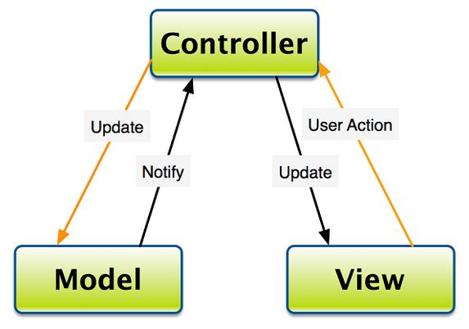

Các Framework hiện nay
Hầu hết các Framework có thế mạnh và điểm yếu khác nhau. Tùy vào mục đích và yêu cầu mà chúng ta lựa chọn Framework phù hợp nhất. Dưới đây là 5 framework được đánh giá là tốt và phổ biến nhất hiện nay (tính đến tháng 12/2014):

Laravel
Đây là PHP framework phổ biến nhất hiện nay. Laravel xuất hiện vào tháng 04-2011 và cha đẻ của nó là Taylor Otwell. Laravel là một open source, là một framework dùng để xây dựng web application, được thiết kế dựa trên mô hình MVC (Model, Controller, View), toàn bộ source code được đặt trên github.
Theo kết qủa khảo sát của các Developer vào tháng 12 năm 2013, thì Laravel Framework đứng top 1 một trong những framework phổ biến nhất. Laravel có Document khá đầy đủ và rõ ràng, nên việc tiếp cận nó cho người mới học rất dễ dàng.
Website: http://laravel.com/

Symfony
Được ra đời nhằm mục đích giúp đỡ nâng cao hơn cho những lập trình viên muốn tạo ra các ứng dụng website doanh nghiệp. Ra đời vào năm 2005 phiên bản mới nhất là Symfony2 cá tính năng cơ bản: một mã nguồn linh hoạt, dễ nâng cấp bảo trì, tối ưu hóa hiệu quả công việc (thích hợp Varnish, HTTP accelerator), kiểm soát bảo mật (chứng thực điện tử, eBanking), tự do sáng tạo, tích hợp ứng dụng và module,…
Một khuôn khổ PHP hoàn chỉnh được thiết kế để tối ưu hóa sự phát triển của các ứng dụng web. Symfony được viết hoàn toàn bằng ngôn ngữ lập trình web PHP. Nó đã được kiểm tra kỹ lưỡng trong các dự án thực tế, và thực sự là sử dụng cho các thiết kế web bán hàng thương mại điện tử có nhu cầu cao. Nó tương thích với hầu hết các công cụ cơ sở dữ liệu có sẵn, bao gồm cả [MySQL], PostgreSQL, Oracle, và Microsoft SQL Server. Nó chạy trên nền tảng Unix và Windows.
Website: http://www.symfony-project.com/

CodeIgniter
Được biết đến như một framework dễ hiểu và dễ sử dụng, cho hiệu suất cao. Không giống như SymfonyPHP framework này phục vụ mục đích lý tưởng cho việc xây dưng các ứng dụng chia sẻ, lưu trữ. Nó cung cấp các giải pháp đơn giản, và có một thư viện video hướng dẫn phong phú và cung cấp sẵn hướng dẫn sử dụng cho người mới bất đầu. Phiên bản chính thức đầu tiên được phát hành 28/2/2006.
Phiên bản mới nhất hiện nay là CodeIgniter 3.x các tính năng cơ bản hỗ trợ kết nối và tương tác đa nền tảng cơ sở dư liệu, tương tác với cơ sở dữ liệu thông qua active records, quản lý Session, định dạng và chuẩn hóa form và dữ liệu đầu vào, hỗ trợ Caching để tăng tốc độ thực thi và giảm tải cho máy chủ, hỗ trợ Template Engine hoặc sử dụng chính PHP tags để điều hướng trong views, hỗ trợ Hooks, các lớp ngoại và Plugins, mềm dẻo trong việc định tuyến URL.
Website: http://www.codeigniter.com/

Zend Framework
Zend là một trong những framework phổ biến nhất hiện nay. Nó có tính năng mạnh mẽ, thường được sử dụng cho các công ty lớn. Được ra đời vào năm 2005 phiên bản Zend framework 1.0 (phát hành 1/7/2007) Phiên bản mới nhất hiện nay là Zend Framework 2 (phát hành 6/9/2012) là một mã nguồn mở phát trển các ứng dụng web và dịch vụ sử dụng trên PHP 5.3+. Có các thành phần thư viện hỗ trợ API của các nhà cung cấp hàng đầu như Google, Yahoo, Flick...
Zend Framework có một cộng đồng phát triển rộng lớn, và nó tập trung vào các ứng dụng web theo phong cách 2.0. Vì được phổ biến rộng rãi, và có một cộng đồng người dùng tích cực, Zend được gọi là “Công ty PHP”. Zend là một trong những framework phổ biến nhất hiện nay. Nó có các tính năng mạnh mẽ, thường được sử dụng cho các công ty lớn, và bạn cần phải có lượng kiến thức khá sâu rộng về PHP để có thể sử dụng được nó.
Website: http://framework.zend.com/

CakePHP
CakePHP là một framework phổ biến cho phát triển ứng dụng web. Đơn giản của nó để tìm hiểu rằng cung cấp một cấu trúc cơ bản của tổ chức, giữ cho toàn bộ ứng dụng của nhất quán và hợp lý. Nó có thể xử lý mọi khía cạnh, từ yêu cầu ban đầu của người dùng tất cả các cách để cuối cùng vẽ được một thiết kế web. Và kể từ khi khuôn khổ theo các nguyên tắc của MVC, nó cho phép bạn dễ dàng tùy biến và mở rộng hầu hết các khía cạnh của ứng dụng của bạn.
Ra đời năm 2005 đến nay đã có 3 phiên bản, phiên bản mới nhất hiện nay Cake PHP 3.0.5 (phát hành 17/5/2015). Một số tính năng Cake PHP là mã nguồn mở, tương thích PHP4 và PHP5, đa ngôn ngữ, sinh code tự động, phân quyền (ACL), xây dựng nhiều thư viện hỗ trợ cho View (Ajax, HTML Form, Javascript,..) và Controller (Email, Security, Session, Cookies,..), dễ dàng viết thêm thư viện, liên kết với ứng dụng khác thông qua Vendors và đa giao diện.
Nó dựa trên cùng một nguyên tắc thiết kế với Ruby on Rails, là một framework mạnh về khía cạnh rapid development, giúp lập trình viên đẩy nhanh quá trình phát triển ứng dụng của họ.
Website: http://www.cakephp.org

Kết luận
Có rất nhiều lý do khác nhau để các lập trình viên sử dụng PHP framework, nhưng một trong những lý do chính vẫn là khả năng giúp các lập trình viên tăng tốc quá trình phát triển ứng dụng. Việc sử dụng lại các mã lệnh giống nhau trong nhiều project sẽ giúp các bạn tiết kiệm được thời gian và công sức 1 cách đáng kể. Một framework sẽ cung cấp sẵn các module nền tảng cần thiết để xây dựng 1 project, vì thế, các lập trình viên có thể tận dụng được thời gian để phát triển các ứng dụng thực tế, hơn là mất thời gian để xây dựng lại nền tảng trên mỗi project.
Sự ổn định là lý do lớn đối với các lập trình viên đang sử dụng Framework. Tính đơn giản là một điểm mạnh của PHP, đó là lý do tại sao lại có nhiều người thích sử dụng nó, nhưng đồng thời đó cũng là điểm yếu của nó. PHP thì khá dễ học và sử dụng, đặc biệt là đối với những người mới làm quen với lập trình, tuy nhiên, họ có thể thường xuyên viết mã một cách không khoa học và thậm chí không hề nhận thức được điều này, với PHP, trong nhiều trường hợp các ứng dụng vẫn sẽ làm việc được, nhưng vô tình họ có thể tạo ra các lỗ hổng bảo mật lớn trong mã lệnh của mình, và bị hacker khai thác.
Hầu hết các PHP framework đều có sẵn rất nhiều thành phần mở rộng (extensive), và cũng có rất nhiều framework khác nhau để các bạn lựa chọn. Bạn thậm chí còn có thể tự viết riêng cho mình một framework. Tuy nhiên, bạn nên cân nhắc kỹ trước khi quyết định sử dụng một framework nào cho mình hay không, nên tự đặt câu hỏi cho chính mình là: Nó có tiết kiệm được cho bạn thời gian và công sức hay không? Có giúp ứng dụng bạn hoạt động tốt hơn không? Có cải thiện được sự ổn định cho ứng dụng không? Hãy tìm ra câu trả lời cho chính mình để quyết định xem bạn có cần sử dụng framework hay chưa, và nên sử dụng framework nào.
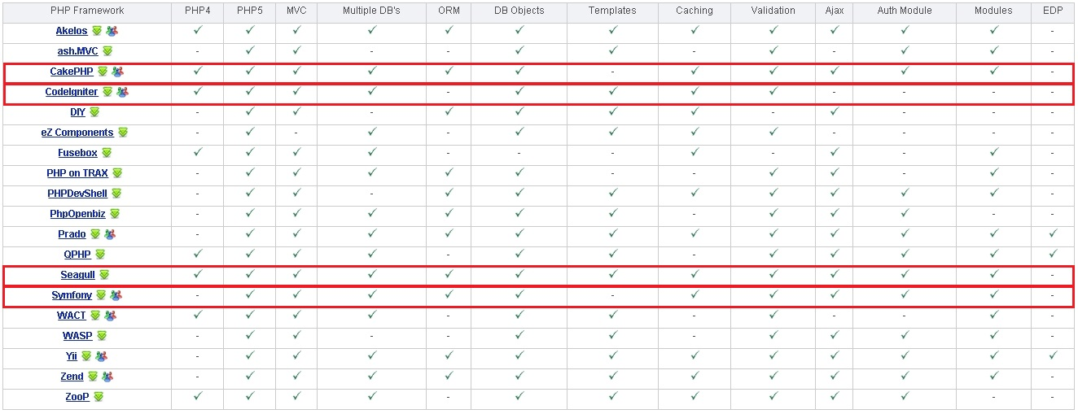
Hình 1. 1 Bảng so sách sự hỗ trợ và tính năng của các phiên bản Framework

Giới thiệu CakePHP
Ở mục I chúng ta đã có định nghĩa, cũng như khái quát sơ lược về CakePHP. Ở mục này chúng ta sẽ đi vào cụ thể và chi tiết hơn về CakePHP: CakePHP là gì? Các tính năng của CakePHP.

CakePHP là gì?
Chúng ta đã có khái niệm về CakePHP nói riêng và Framework nói chung ở phần I. Ở đây chỉ muốn sẽ nhắc lại và nhấn mạnh vài điểm:
- CakePHP là một Framework mã nguồn mở, miễn phí dành cho việc phát triển các ứng dụng web bằng ngôn ngữ PHP, mục đích của CakePHP là cung cấp một framework cho người sử dụng PHP phát triển những ứng dụng web nhanh, mạnh mà không mất tính linh hoạt của nó.
- CakePHP là một nền tảng phát triển ứng dụng nhanh, cấu trúc của nó được tạo ra để lập trình viên tạo các ứng dụng web. Nó tạo ra một nền tảng có cấu trúc, cho phép bạn làm việc trên cấu trúc đó một cách nhanh chóng mà không mất đi sự uyển chuyển. Ngoài ra, CakePHP loại bỏ sự nhàm chán trong phát triển ứng dụng web: cung cấp các công cụ để viết thứ ta cần, thay vì phải làm đi làm lại một thứ. Khi bắt đầu tạo mới dự án (project), chỉ cần tạo một bản copy của CakePHP và tập trung vào việc chính của dự án.
- CakePHP có một đội ngũ phát triển và cộng đồng năng động, điều này mang lại giá trị to lớn cho các dự án. Ngoài việc giúp bạn khỏi phải làm đi làm lại một việc nào đó, sử dụng CakePHP đồng nghĩa với phần cốt lõi của ứng dụng của bạn đã được kiểm chứng và cải tiến không ngừng.

Các tính năng của CakePHP
Nguồn mở, miễn phí, có cộng đồng sử dụng và hỗ trợ rộng lớn (trên website chính, trên kênh chat IRC, và diễn đàn những người yêu thích CakePHP), những người mới bắt đầu có thể tìm thấy rất nhiều tài liệu, project để tham khảo.
Tương thích PHP4 và PHP5 và trong tương lai là PHP6.
CakePHP được xây dựng theo mô hình MVC (Model – View – Controller). Với mô hình MVC, việc xử lý dữ liệu, giao tiếp CSDL, hiển thị dữ liệu được phân tách rõ ràng, giúp cho công tác lập trình cũng như bảo trì dễ dàng hơn.
Hỗ trợ tạo kết nối đến cơ sở dữ liệu một cách đơn giản và thuận lợi, chỉ với một chuỗi kết nối đặt trong file configs/database.php.
Sinh code tự động dựa trên cơ sở dữ liệu đã có: với việc sử dụng Cake Console được CakePHP hỗ trợ sẵn, chỉ mất vài phút để tạo ra các view, model, controller tương ứng với table đã có.
Kiểm tra và nhận biết tự động các ràng buộc, quan hệ trong cơ sở dữ liệu.
Phân quyền cho người dùng, nhóm người dùng (ACL) một cách uyển chuyển.
Cho phép tạo ra các URL rõ ràng, dễ hiểu.
Cung cấp khả năng bắt lỗi.
Cung cấp sẵn tiện ích xử lý dữ liệu (Data Sanitization).
Cung cấp khả năng lưu tạm (Caching).
Cung cấp khả năng lưu tạm (Caching).
Có khả năng triển khai trên hầu hết các máy chủ, hosting…hỗ trợ php và mysql hiện nay.
Tích hợp sẵn nhiều thư viện hỗ trợ cho việc lập trình và thiết kế giao diện trở nên đơn giản như: Ajax, HTML Form, Javascript…
Có sẵn các công cụ xử lý Email, Security, Session, Cookies, Request Handling.
Dễ dàng viết thêm thư viện hỗ trợ, liên kết với ứng dụng khác (thông qua vendors) ví dụ như liên kết với Zend Framework.
Hỗ trợ nhiều hệ Quản Trị CSDL (MySql, Oracle, PostgreSQL, DB2...).
Hỗ trợ xây dựng website đa ngôn ngữ.
Và một số tính năng khác… (việc sử dụng tính năng nào tùy thuộc vào từng dự án và sở thích của người lập trình).

III. Một số khái niệm

IV. Cài đặt/cấu hình môi trường phát triển
Download CakePHP tại địa chỉ: https://github.com/cakephp/cakephp/tags
Download Xampp tại địa chỉ: https://www.apachefriends.org/download.html
Cài đặt: Để sử dụng Cake PHP ta phải đáp ứng các nhu cầu sau: Apache Web Server - PHP Script Language - MySQL Database - phpMyAdmin Database Manager. Tuy nhiên tất cả các công cụ trên đã được tích hợp vào xampp.

4.1. Cài đặt Xampp:
Sau khi download phiên bản Xampp phù hợp. Ta được file xampp.exe
Click phải lên file xampp.exe chọn Run as administrator.
Chọn next để cài đặt.
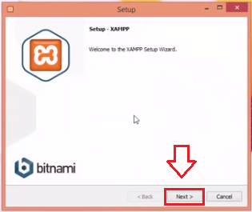
Kiểm tra xem đã check hết chưa nếu đã check hết rồi. Chọn Next để tiếp tục.
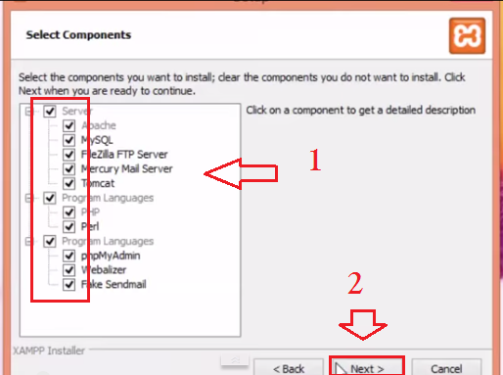
Chọn thư mục để cài đặt. Mặc định sẽ là ổ C. chọn Next để tiếp tục.
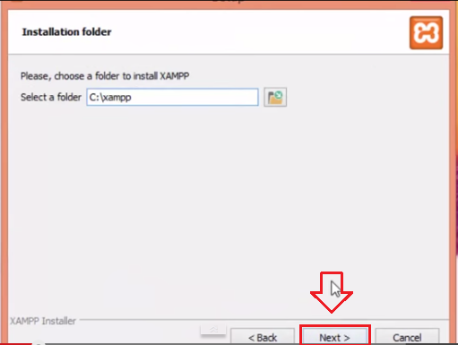
Bỏ chọn ở mục Learn more about Bitnami for Xampp. Chọn Next.
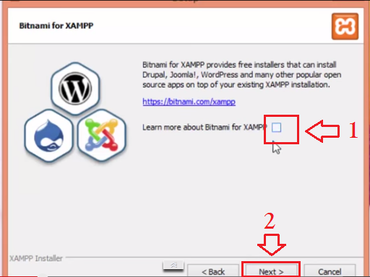
Chọn Next tiếp tục.
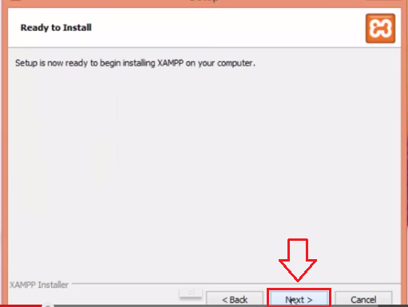
Đợi quá trình cài đặt và chọn Finish để kết thúc.
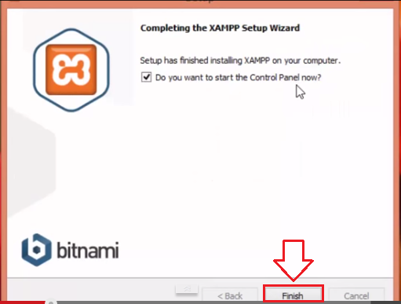
Sau khi cài đặt thành công. Chạy chương trình chọn Start để mở Apache và MySQL.
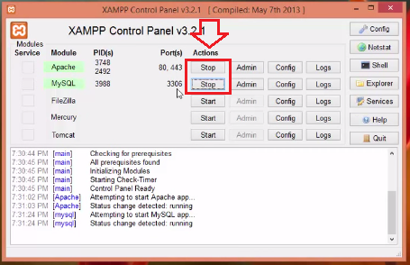

4.2. Cài đặt Cake PHP
Giải nén, vào thư mục của web server.
Trong ví dụ này thư mục webser gốc là: C://xampp/htdocs
Vậy ta có cấu trúc như sau: C://xampp/htdocs/cakephp-1.3.20
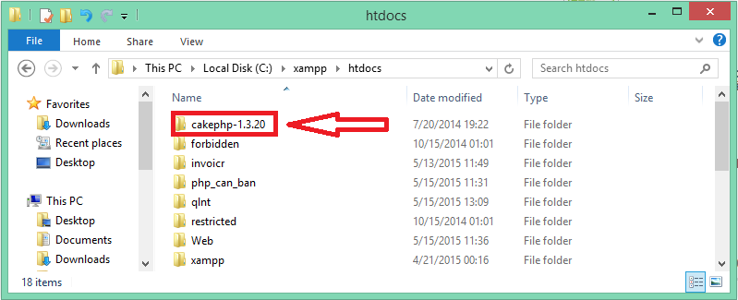
Sau khi giải nén xong. Click phải lên My computer (This PC) chọn Properties.
Chọn Advanced system settings.
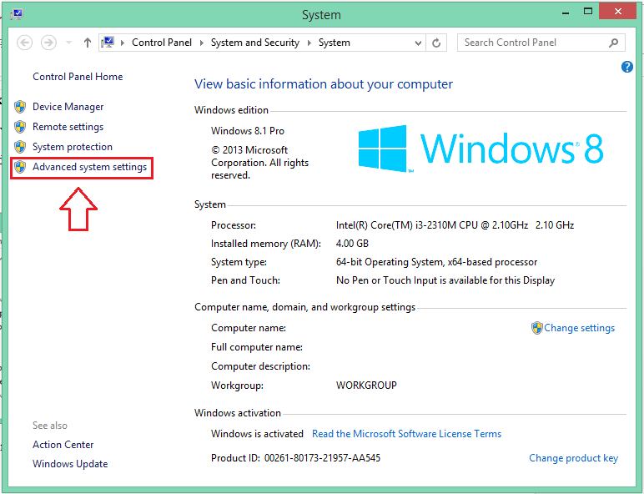
Trong thẻ Advanced, chọn Environment Variables…
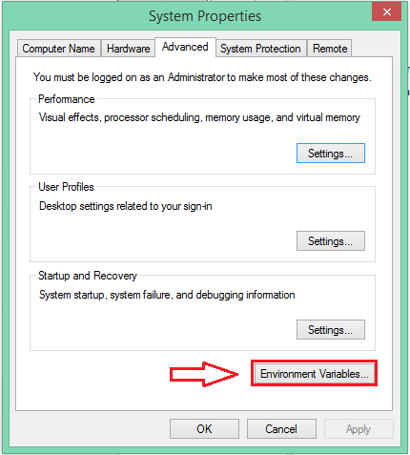
Chọn Path => chọn Edit…
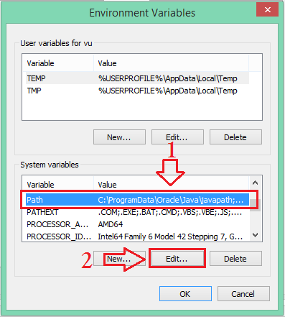
Copy đường dẫn và past vào. Chọn OK.
- Cake php: C:\xampp\htdocs\cakephp-1.3.20\cake\console\;
- PHP: C:\xampp\php\;
- MySQL: C:\xampp\mysql\bin\; (Cái này để chạy các câu lệnh SQL trực tiếp trên Console, có thể bỏ qua phần cái đặt này)
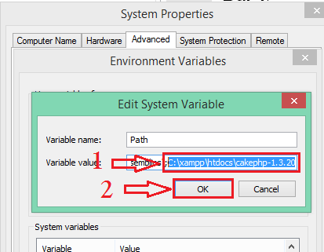

4.3. Test cake PHP:
Mở Command prompt.
Gõ: cd C:\xampp\htdocs => enter
Gõ: cake bake => enter
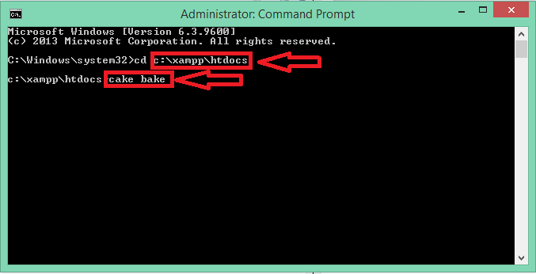
Gõ: tên thư mục hoặc tên dự án, website muốn tạo, trong ví dụ này ta gõ cakephp
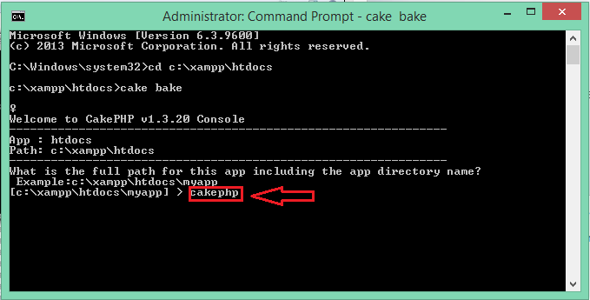
Gõ: enter để chọn mặc định ở các bước này.
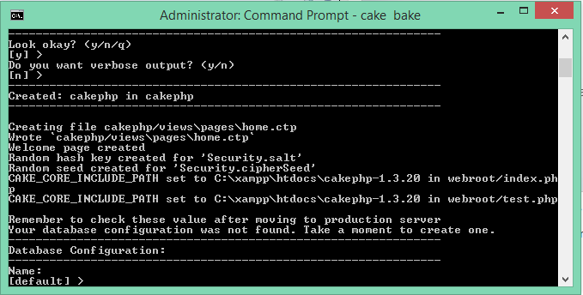
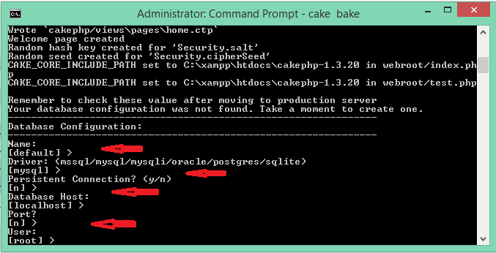
Phần User: nếu ta có tài khoảng của phpmyadmin thì gõ vào. Nếu không thì gõ enter để tiếp tục (tài khoảng mặc định là Root).
Nhập Password: nếu không thì gõ enter để tiếp tục.
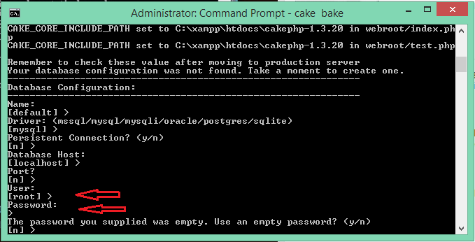
Gõ: y => enter (để sử dụng password rỗng). Lưu ý: Cần sử dụng chính xác user và password để có thể thực hiện được tất cả các thao tác trên cơ sở dữ liệu (nếu không phải chủ sở hữu hoặc người có đầy đủ quyền trên cơ sở dữ liệu sẽ không thể thực hiện câu truy vấn, hoặc tạo mới,…)
Database: gõ tên database trên phpmyadmin, trong ví dụ này là mysql. Lưu ý: các quyền của user phía trên với database để có thể thực hiện các thao tác.
Gõ: n => enter
Gõ: n => enter
Gõ: y =>enter
Gõ: n => enter và kết thúc quá trình cài đặt Cake PHP.
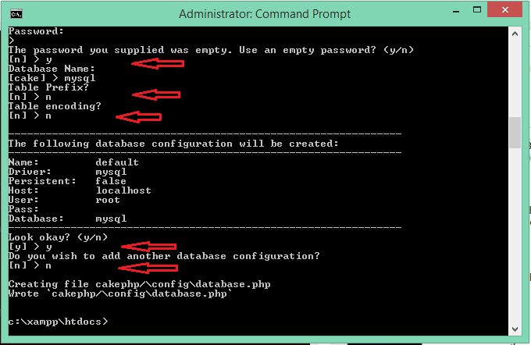
Đến đây thì ta đã hoàn thành quá trình cài đặt Xampp và Cake PHP.
Mở trình duyệt web: http://localhost/cakephp/ để kiểm tra.
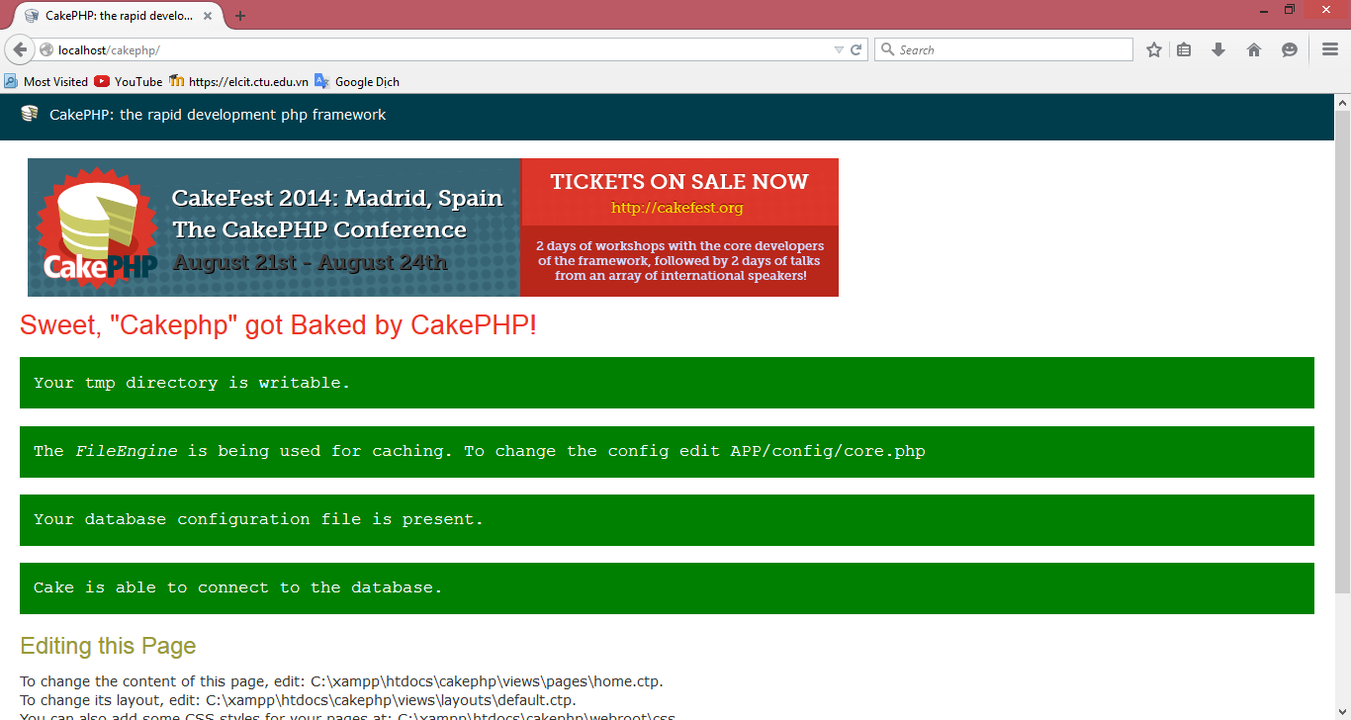

V. Các bước lập trình ứng dụng, triển khai

CAKEPHP – CẤU TRÚC VÀ CÁC THÀNH PHẦN CỦA FRAMEWORK CAKEPHP
Nội dung:
Giới thiệu các cấu trúc MVC trong CakePHP.
Quy tắc thiết kế cơ sở dữ liệu, cách đặt tên trong CakePHP.
Tự động sinh code.

Giới thiệu các cấu trúc MVC trong CakePHP

Giới thiệu cấu trúc MVC trong CakePHP
Cũng như đa số các PHP framework khác CakePHP được xây dựng trên mô hình MVC (Model - Controller - View).
Cấu trúc folder của CakePHP:
root/app/
/Config/
/Console/
/Controller/
/Lib/
/Locate/
/Model/
/Plugin/
/Test/
/tmp/
/Vendor/
/View/
/webroot/
/lib/
/vendors/
/plugins/
/.htaccess
/index.php
/README
Nhìn vào cấu trúc folder ở trên bạn sẽ thấy tất cả ba thành phần quan trọng này chính là ba folder Controller, Model và View trong thư mục app. Vậy ba thành phần này có mối liên hệ như thế nào? Để trả lời câu hỏi này thì chúng ta phải đi tìm hiểu từng phần một ở dưới đây:
- Model
Model là một trong ba phần quan trọng của Web Application MVC và nhiệm vụ của nó là thao tác trực tiếp với database. Dưới đây là các nhiệm vụ của nó:
- Xử lý, kiểm tra dữ liệu
- Lưu , xóa dữ liệu
- Tạo các mối quan hệ giữa Model này và Model khác ( hasMany, belongTo, hasOne)
- View
View chính là nơi tiếp nhận dữ liệu từ Controller và nó sẽ hiển thị thành một layout Web bình thường. Ví dụ khi bạn vào một website bất kì thì những gì bạn thấy đó chính là thể hiện của View. Tuy nhiên ta có thể hiển thị nó ở nhiều định dạng khác nhau thông qua Header trong PHP:
- HTML
- XML
- Media( video, music, image)
- Stream( download file )
- Controller
Controller là nơi nhận và xử lý các request từ người dùng, sau đó trả về dữ liệu cho người dùng qua View. Thông thường việc xử lý các requests đều phải thông qua Model nên Controller như "cầu nối" giữa Model và View. Ngoài ra Controller còn có 1 số nhiệm vụ sau
- Kiểm tra authentication hoặc authorize
- Xác định định dạng để xuất ra View
- Truy xuất và xử lý data từ Model
- Kiểm tra dữ liệu nhận về từ client thông qua request
Sau đây là mô hình request và response trong CakePHP:
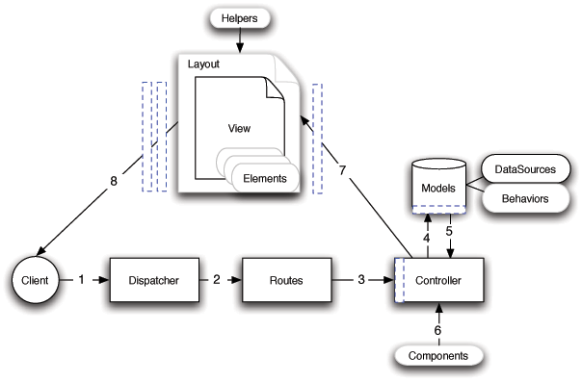

- Trước tiên, Dispatcher nhận request của người dùng sau đó dựa vào Routes để xác định được Controller nào cần gọi để xử lý request đó (bước 1 và bước 2)
- Tại Controller, request của người dùng được xử lý. Những xử lý này có thể được thông qua Components như Authenticate, Session, Cookie ... Sau đó Controller sẽ response dữ liệu ra View. Những dữ liệu được response ra View có thể được truy xuất từ Model (bước 4, 5, 6, 7)
- Sau đó Views sẽ truyền dữ liệu nhận được từ Controller đến người dùng thông qua browser (xem bằng HTML hoặc cho download về)
- Ở đây ta thấy ở Model có Behaviours, DataSources, View thì có Layout, Helpers, Elements, đây là những thành phần chỗ trợ cho việc thao tác database (Model) hoặc xuất dữ liệu ra View
  - Model :
    - Behaviours : hỗ trợ những callback functions, có tác dụng trong việc truy xuất, xử lý và lưu trữ dữ liệu ( ví dụ : afterFind, afterSave, beforeSave ...
    - Datasources: hỗ trợ kết nối nhiều database trong 1 applications.
  - View :
    - Layout: dùng để định nghĩa layout chung cho loại đối tượng sử dụng.
    - Elements: dùng để viết những code HTML dùng chung
Helpers: Tích hợp nhiều phương thức, giúp việc xử lý HTML đơn giản hơn.
Ví dụ: FormHelper, HtmlHelper, PaginationHelper

Ví dụ
Các bạn xem thêm phần ví dụ cụ thể dưới đây để hiểu rõ hơn về cấu trúc MVC:
- Mô hình bình thường:
<?php
$connect = mysql_connect('myserver', 'mylogin', 'mypassword');
mysql_select_db('myDB');
if ($_SERVER['REQUEST_METHOD'] == 'POST') {
$news_id = $_POST['news_id'];
mysql_query("INSERT INTO commentaires SET news_id='$news_id',
auteur='".mysql_escape_string($_POST['auteur'])."',
texte='".mysql_escape_string($_POST['texte'])."',
date=NOW()"
);
header("location: ".$_SERVER['PHP_SELF']."?news_id=$news_id");
exit;
} else {
$news_id = $_GET['news_id'];
}
?>
<html>
<head>
<title>Les news</title>
</head>
<body>
<h1>Les news</h1>
<div id="news">
<?php
$news_req = mysql_query("SELECT * FROM news WHERE id='$news_id'");
$news = mysql_fetch_array($news_req);
?>
<h2><?php echo $news['titre'] ?> postée le <?php echo $news['date'] ?></h2>
<p><?php echo $news['texte_nouvelle'] ?> </p>
<?php
$comment_req = mysql_query("SELECT * FROM commentaires WHERE news_id='$news_id'");
$nbre_comment = mysql_num_rows($comment_req);
?>
<h3><?php echo $nbre_comment ?> commentaires relatifs à cette nouvelle</h3>
<?php while ($comment = mysql_fetch_array($comment_req)) {?>
<h3><?php echo $comment['auteur'] ?> a écrit le <?php echo $comment['date'] ?></h3>
<p><?php echo $comment['texte'] ?></p>
<?php } ?>
<form method="POST" action="<?php echo $_SERVER['PHP_SELF'] ?>" name="ajoutcomment">
<input type="hidden" name="news_id" value="<?php echo $news_id?>">
<input type="text" name="auteur" value="Votre nom"><br />
<textarea name="texte" rows="5" cols="10">Saisissez votre commentaire</textarea><br />
<input type="submit" name="submit" value="Envoyer">
</form>
</div>
</body>
</html>

- Mô hình MVC (code trên sẽ được chia làm 3 file khác nhau)
  - mymodel.php (xử lý thông tin trong database)
<?php
function dbconnect()
{
static $connect = null;
if ($connect === null) {
$connect = mysql_connect('myserver', 'mylogin', 'mypassword');
mysql_select_db('myDB');
}
return $connect;
}
function get_news($id)
{
$news_req = mysql_query("SELECT * FROM news WHERE id='$news_id'",dbconnect());
return mysql_fetch_array($news_req);
}
function get_comment($news_id)
{
$comment_req = mysql_query("SELECT * FROM commentaires WHERE news_id='$news_id'",dbconnect());
$result = array();
while ($comment = mysql_fetch_array($comment_req)) {
$result[] = $comment;
}
return $result;
}
function insert_comment($comment)
{
mysql_query("INSERT INTO commentaires SET news_id='{$comment['news_id']}',
auteur='".mysql_real_escape_string($comment['auteur'])."',
texte='".mysql_real_escape_string($comment['texte'])."',
date=NOW()"
,dbconnect() );
}
  - myview.php (chứa phần html hiển thị)
<html>
<head>
<title>Les news</title>
</head>
<body>
<h1>Les news</h1>
<div id="news">
<h2><?php echo $news['titre'] ?> postée le <?php echo $news['date'] ?></h2>
<p><?php echo $news['texte_nouvelle'] ?> </p>
<h3><?php echo $nbre_comment ?> commentaires relatifs à cette nouvelle</h3>
<?php foreach ($comments AS $comment) {?>
<h3><?php echo $comment['auteur'] ?> a écrit le <?php echo $comment['date'] ?></h3>
<p><?php echo $comment['texte'] ?></p>
<?php } ?>
<form method="POST" action="<?php echo $_SERVER['PHP_SELF'] ?>" name="ajoutcomment">
<input type="hidden" name="news_id" value="<?php echo $news_id?>">
<input type="text" name="auteur" value="Votre nom"><br />
<textarea name="texte" rows="5" cols="10">Saisissez votre commentaire</textarea><br />
<input type="submit" name="submit" value="Envoyer">
</form>
</div>
</body>
</html>
  - mycontroller.php (để xử lý vấn đề)
<?php
require ('mymodel.php');
if ($_SERVER['REQUEST_METHOD'] == 'POST') {
insert_comment($_POST);
header("HTTP/1.1 301 Moved Permanently");
header("location: {$_SERVER['PHP_SELF']}?news_id={$_POST['news_id']}");
exit;
} else {
$news = get_news($_GET['news_id']);
$comments = get_comments($_GET['news_id']);
require ('myview.php');
}
?>

Quy tắc thiết kế cơ sở dữ liệu, cách đặt tên trong CakePHP
Khi sử dụng CakePHP, bạn phải tuân thủ theo một số qui ước mà framework này yêu cầu: cách đặt tên file, tên lớp, các qui ước khi dùng view, model, controller.

Cách đặt tên lớp (Class) và tên file
Tên file sử dụng chữ thường, dùng dấu “_” để phân cách các từ.
Tên lớp dùng CamelCased (viết hoa chữ cái đầu tiên của từ).
Ví dụ: ta có tên lớp là MyClass thì tương ứng tên file phải là my_class.php
Dưới đây là các ví dụ về cách đặt tên file cho mỗi dạng lớp khác nhau mà bạn thường sử dụng trong ứng dụng CakePHP:
  - Một controller có tên lớp là NewsCategoriesController thì tên file tương ứng là news_categories.php.
  - Một component có tên lớp là SmtpMailComponent thì tên file là smtp_mail.php.
  - Một model có tên lớp là Product thì tên file là product.php.
  - Một behavior có tên lớp là UploadBehavior thì tên file là upload.php.
  - Một view có tên lớp là MySimpleView thì tên file là my_simple.php.
  - Một helper có tên lớp là MyImageHelper thì tên file là my_image.php.

Các quy ước về Model và cơ sở dữ liệu
Tên các lớp model được đặt ở dạng số ít và việc viết hoa thường tuân theo CamelCased. Ví dụ: Person, BigPerson và ReallyBigPerson.
Tên bảng tương ứng với các model của CakePHP ở dạng số nhiều và sử dụng gạch dưới (_). Tên bảng tương ứng với các model ở trên là people, big_people, và really_big_people. Tuy nhiên, bạn vẫn có thể đặt tên bảng khác đi và cho CakePHP biết điều này thông qua biến $useTable trong model. Bạn có thể dùng thư viện Inflector có sẵn trong CakePHP để kiểm tra dạng số ít/số nhiều của các từ. Các khóa ngoại trong các quan hệ hasMany, belongsTo, hasOne có tên mặc định là số ít của tên bảng kèm theo _id ở cuối cùng. Ví dụ với quan hệ NewsCategory có nhiều News, bảng news sẽ có khóa ngoại đến bảng news_categories là news_category_id.
Các bảng liên kết được sử dụng trong quan hệ hasAnhBelongsToMany (viết tắt là HABTM – quan hệ nhiều nhiều) được đặt tên bằng cách kết nối các tên model theo thứ tự abc, vì vậy tên đúng sẽ là apples_zebras chứ không phải là zebras_apples.
Tất các các bảng của model (không bao gồm bảng kết nối), bắt buộc có một khóa chính. CakePHP không hỗ trợ khóa chính gồm nhiều cột. Nếu bạn muốn thao tác trực tiếp kết nối (join) các bảng, hãy truy vấn trực tiếp hoặc thêm một khóa chính thay cho khóa nhiều cột. Ví dụ:
CREATE TABLE posts_tags (
id INT(10) NOT NULL AUTO_INCREMENT,
post_id INT(10) NOT NULL,
tag_id INT(10) NOT NULL,
PRIMARY KEY(id));
Lẽ ra trong table post_tags, bình thường thì 2 cột post_id và tag_id ta có thể cho nó làm khóa chính nhưng CakePHP không chấp nhận điều này, do đó ta phải thêm một khóa khác có tên là id. Khóa chính mặc định trong CakePHP là cột id, kiểu int, tự tăng. Tuy nhiên, bạn cũng có thể định nghĩa lại khóa chính cho bảng thông qua biến $primaryKey trong model.
Thay cho việc sử dụng kiểu int, auto-increment làm khóa chính, bạn có thể sự dụng char(36) hoặc binary(36), khi đó CakePHP sẽ tự động tạo ra UUIDs để làm khóa khi ta thêm mới một record. UUID là một chuỗi gồm 32 byte, tương ứng với 36 ký tự, ví dụ: 550e8400-e29b-41d4-a716-446655440000.

Quy ước về Controller
Tên lớp của controller đặt theo dạng số nhiều, tuân theo CamelCased và cuối tên phải có chữ “Controller”. Ví dụ: ProductsController, NewsController.
Phương thức mặc định trong controller là index(). Nếu bạn gọi một controller mà không có một action cụ thể nào, index() sẽ được gọi. Ví dụ: bạn gõ http://abc.com/products/ cũng giống như http://abc.com/products/index.
Khi một phương thức trong controller được đặt tên với dấu “_” ở phía trước, bạn sẽ không thể truy xuất nó từ bên ngoài mà chỉ có thể truy xuất trong controller đó (cái này gọi là private). Ví dụ: bạn viết một method có tên là _get_list_news() trong NewsController thì bạn sẽ chỉ có thể truy xuất $this->_get_list_news() trong NewsController mà không thể gọi http://abc.com/news/_get_list_news, sẽ báo lỗi ngay!

Quy ước về View
Tên file của view được đặt tương ứng với phương thức trong controller và để trong thư mục theo tên file controller (không kèm theo chữ “controller”). Ví dụ: trong controller NewsController bạn có phương thức view_all() thì tên file view là view_all.ctp, đặt trong thư mục app/views/news/
Mặc định, nếu trong controller NewsController có method view(), khi gọi action view trên trình duyệt, controller sẽ tìm file view.ctp trong app/views/news/view.ctp, tuy nhiên, bạn có thể gọi một file view khác không phải là view.ctp bằng lệnh $this->render(‘ten_view’);

Ví dụ
Tên bảng trong CSDL: products.
Tên lớp của model tương ứng: Product, file nằm tại app/models/product.php.
Tên lớp của controller tương ứng: ProductsController, file nằm tại app/controllers/products_controller.php.
View nằm tại app/views/products/index.ctp.
Khi gõ http://abc.com/products/ trên trình duyệt, CakePHP sẽ thực thi hàm index() trong ProductsController (vì hàm index() là hàm mặc định), khi đó model Product sẽ được dùng để lấy dữ liệu trong bảng products, đổ ra file index.ctp và hiển thị lên trình duyệt.

Tự động sinh code
Chúng ta sử dụng Cake console để sinh code tự động trong cake PHP. Cake console là một giao diện dòng lệnh giúp ta tạo các project một cách nhanh chóng, mà ta không cần phải copy một thư viện cho các project khác nhau. Ngoài ra ta cũng có thể tạo các model, controller, view từ cake console tuy nhiên ta phải tạo CSDL trước.
Ta sẽ thiết lập môi trường cho cakephp và cake console. Lưu ý sinh code tự động bàng cake console ta phải thực hiện theo từng bước tạo Model , Controller, View.
Bước 1: Tạo project để chứa các model, controller, view
- Mở CMD và trỏ tới thư mục project mới tạo.
- Gõ cake bake => hiển thị danh sách chúng ta có thể bake được (database, model, view,…).
Bước 2: Tạo model
- Gõ m => enter… hiển thị danh sách các model mà ta có thể tạo trong database. Muốn tạo model nào thi gõ số thứ tự của model đó.
- Chọn ràng buộc dữ liệu chon n => enter.
- Chọn mối quan hệ các bảng y => enter.
- y => enter.
- Tạo file để test chọn n => enter.
Bước 3: Tạo controller
- Gõ c => enter.. enter các phần còn lại.
- Đến phần tạo các phương thức cơ bản (index(), add(),view(),…) chọn y => enter.
- Tạo các phương thức cho quyền Admin y => enter.
- Hỏi có dùng các helper nào khác không n => enter.
- Hỏi có dùng các component nào khác không n => enter.
- Chọn các session y=>enter.
- Chọn y => enter.
- Tạo file test chọn n => enter.
Bước 4: Tạo view
- Gõ v => enter.
- Tương tự như trên muốn tạo view nào thì ta gõ số thứ tự của view đó.
- Tùy chọn tiếp theo sẽ ghi đè lên các view đã có sẵn, gõ y => enter.
Sau khi đã tạo thành công các model, view, controller ta có thể kiểm tra lại trên localhost.

THIẾT KẾ MODEL
Nội dung:
Định nghĩa các khóa, quan hệ giữa các bảng.
Kiểm tra dữ liệu (Validation).
Viết behaviors cho Model.

I. Định nghĩa các khóa, quan hệ giữa các bảng

Định nghĩa các khóa
Khóa (key): Một hoặc một tập thuộc tính dùng để nhận diện một bản ghi/bộ. Các loại khóa:
- Khóa chính: Là khóa được sử dụng để nhận diện một bản ghi/bộ.
- Khóa ngoại: Là một thuộc tính/trường trong một bảng mà là khóa chính trong một bảng khác.
- Siêu khóa: Là tập hợp các thuộc tính dùng để xác định tính duy nhất trong quan hệ bất kỳ.

Quan hệ giữa các bảng
Quan hệ hay còn gọi là liên kết: là sự kết hợp giữa hai hay nhiều bảng phản ánh sự ràng buộc trong quản lý. Đặc biệt: Một bảng có thể liên kết với chính nó ta thường gọi là tự liên kết. Giữa hai bảng có thể có nhiều hơn một liên kết.
Có ba kiểu quan hệ: một - một, một - nhiều, nhiều - nhiều.
- Quan hệ một – một (1-1):
Mỗi đối tượng dữ liệu của bảng A quan hệ với một đối tượng dữ liệu của bảng B và ngược lại.
Kí hiệu:
Ví dụ: Hai bảng NhanVien và Luong có quan hệ 1-1 vì mỗi Nhân viên có một mức lương cơ bản và một bảng lương là của một Nhân Viên.

NhanVien
MaNV | Hoten
1 | Nguyễn Văn A
2 | Nguyễn Thị B
3 | Đặng Thanh Ngọc

NhanVien
Luong
Luong
MNV | NgayHD | LuongCB
1 | 2/2/2012 | 2,500,000
2 | 3/32013 | 2,600,000
3 | 4/4/2014 | 2,700,000

- Liên kết một – nhiều (1-N):
Mỗi đối tượng dữ liệu của bảng A quan hệ với nhiều đối tượng dữ liệu của bảng B. Ngược lại mỗi đối tượng dữ liệu của bảng B quan hệ với chỉ một đối tượng dữ liệu của bảng A.
Kí hiệu:

Ví dụ: Hai bảng loại tin và tin có quan hệ một - nhiều vì mỗi loại tin có một hoặc nhiều tin và mỗi tin là ở trong một loại nào đó.
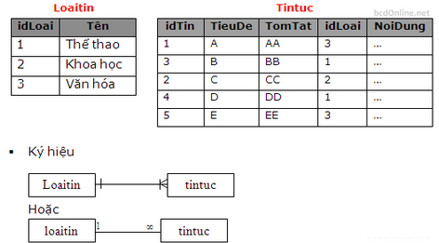

- Liên kết nhiều – nhiều (N-N):
Mỗi đối tượng dữ liệu của bảng A quan hệ với nhiều đối tượng dữ liệu của bảng B. Ngược lại mỗi đối tượng dữ liệu của bảng B quan hệ với nhiều đối tượng dữ liệu của bảng A.
Kí kiệu:
Ví dụ: Hai bảng donhang và sanpham có quan hệ nhiều - nhiều vì mỗi đơn hàng có mua nhiều sản phẩm và một sản phẩm được mua trong nhiều đơn hàng.

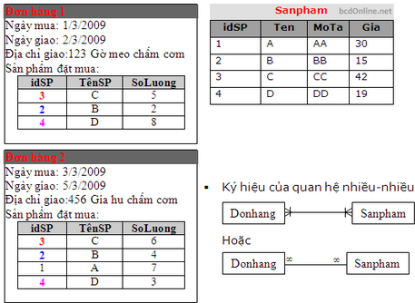
- Chú ý:
- Mô hình dữ liệu quan hệ không chỉ là công cụ phân tích thiết kế mà còn như một phương pháp kiểm tra chặt chẽ các yêu cầu nghiệp vụ của người sử dụng.
- Nếu hai bảng có quan hệ một - một thường có ít lý do để coi chúng như hai bảng tách biệt nên người ta thường gộp hai bảng làm một.
- Nếu hai bảng có quan hệ nhiều - nhiều thì không có sự khác biệt về bản chất giữa các chiều vì vậy ít khi được sử dụng.
- Tóm lại: Trong ba kiểu liên kết trên, liên kết một nhiều là quan trọng hơn cả và hầu như các mối quan hệ trong mô hình liên kết đều là một nhiều.

II.

II. Kiểm tra dữ liệu (Validation)
2.1. alphaNumeric
Dữ liệu cho các trường phải chứa chữ cái và số.
var $validate = array(
'login' => array(
'rule' => 'alphaNumeric',
'message' => 'Tên người dùng phải chứa chữ cái và số !'
)
);
2.2. Between
Chiều dài của dữ liệu phải nằm trong phạm vi quy định. Giá trị min và max cần được khai báo.
var $validate = array(
'password' => array(
'rule' => array('between', 5, 15),
'message' => 'mật khẩu có chiều dài từ 5 đến 15 ký tự !'
)
);
2.3. Blank
Khai báo ký tự khoảng trắng. Bao gồm space, tab, carriage return và newline.
var $validate = array(
'id' => array(
'rule' => 'blank',
'on' => 'create'
)
);
2.4. Boolean
Kiểm tra giá trị true hoặc false. Hay số 0 hoặc 1, chuỗi là “0” hoặc “1”.
var $validate = array(
'myCheckbox' => array(
'rule' => array('boolean'),
'message' => 'Giá trị không chính xác cho myCheckbox'
)
);
2.5. Cc
Kiểm tra dữ liệu thẻ card có hợp lệ hay không. Dựa vào ba thông số: ‘type’, ‘deep’ and ‘regex’.
Type từ khóa dùng cho các thẻ card. Thiết lập ở các cấp độ khác nhau “fast”,”all” và “any”
- Amex
- Bankcard
- Diners
- Disc
- Electron
- Enroute
- Jcb
- Maestro
- Mc
- Solo
- Switch
- Visa
Nếu “type” ở cấp độ “fast” xác nhận dữ liệu và đánh số với số lượng lớn các thẻ card. Nếu “type” ở cấp độ “all” kiểm tra tất cả các thẻ card. Cũng có thể thiết lập “type” là một mảng.
Các “deep” nên đặt là giá trị true hoặc false. Nếu là true thì thực hiện kiểm tra các thuật toán (Luhn). Mặc định là false.
Các “regex” cung cấp các ký hiệu riêng để nhận dạng chủ thẻ card (ví dụ: phương pháp sinh trắng học).
var $validate = array(
'ccnumber' => array(
'rule' => array('cc', array('visa', 'maestro'), false, null),
'message' => 'The credit card number you supplied was invalid.'
)
);
2.6. Comparison
Dùng để so sánh giá trị là số. Hỗ trợ các phép so sánh “>”,”<”,”>=”,”<=”,”==”,”!=”.
var $validate = array(
'age' => arr ay(
'rule' => array('comparison', '>=', 18),
'message' => 'Điều kiện phải đủ 18 !'
)
);

var $validate = array(
'age' => array(
'rule' => array('comparison', 'greater or equal', 18),
'message' => 'Điều kiện phải đủ 18 !'
)
);
2.7. Date
Kiểm tra dữ liệu ngày. Mặc định là “ymd”
- “dmy” ví dụ: 27-12-2006 hoặc 27-12-06 (phân cách có thể là khoảng trắng”space”,dấu gạch ngang”-”, dấu gạch chéo”/”).
- “mdy” ví dụ: 12-27-2006 hoặc 12-27-06 (phân cách có thể là khoảng trắng”space”,dấu gạch ngang”-”, dấu gạch chéo”/”)
- “ymd” ví dụ: 2006-12-27 hoặc 06-12-27 (phân cách có thể là khoảng trắng”space”,dấu gạch ngang”-”, dấu gạch chéo”/”)
- “dMy” ví dụ: 27 December 2006 hoặc 27 Dec 2006
- “Mdy” ví dụ: December 27,2006 hoặc Dec 27,2006
- “My” ví dụ: December 2006 hoặc Dec 2006
- “my” ví dụ: 12/2006 hoặc 12/06.
var $validate = array(
'born' => array(
'rule' => array('date','ymd'),
'message' => 'Nhập ngày theo định dạng YY-MM-DD ',
'allowEmpty' => true
)
);
2.8. Decimal
Kiểm tra dữ liệu là số thập phân.
var $validate = array(
'price' => array(
'rule' => array('decimal', 2)
)
);
2.9. Email
Kiểm tra dữ liệu nhập vào là một địa chỉ email hợp lệ
var $validate = array('email' => array('rule' => 'email'));

var $validate = array(
'email' => array(
'rule' => array('email', true),
'message' => 'Nhập địa chỉ email hợp lệ !'
)
);
2.10. equalTo
Đảm bảo kiểu giá trị nhập và là nhất định.
var $validate = array(
'food' => array(
'rule' => array('equalTo', 'cake'),
'message' => 'giá tri là kiểu String'
)
);
2.11. Extension
Kiểm tra tính hợp lệ cho phần mở rộng như: *.png, *.jpg.
var $validate = array(
'image' => array(
'rule' => array('extension', array('gif', 'jpeg', 'png', 'jpg')),
'message' => 'Please supply a valid image.'
)
);
2.12. File
Đảm bảo rằng giá trị là một tên tập tin hợp lệ.
2.13. Ip
Kiểm tra tính hợp lệ của một địa chỉ Ip.
var $validate = array(
'clientip' => array(
'rule' => array('ip', 'IPv4'), // or 'IPv6' or 'both' (default)
'message' => 'Please supply a valid IP address.'
)
);
2.14. isUnique
Kiểm tra dữ liệu là duy nhất. Dữ liệu này không được sử dụng ở bất cứ hàng nào khác.
var $validate = array(
'login' => array(
'rule' => 'isUnique',
'message' => 'Tên người dùng đã tồn tại'
)
);
2.15. minLength
Kiểm tra dữ liệu nhập vào phải có chiều dài tối thiểu.
var $validate = array(
'login' => array(
'rule' => array('minLength', 8),
'message' => 'Tên người dùng phải ít nhất 8 ký tự! '
)
);

2.16. maxLength
Kiểm tra dữ liệu nhập vào phải có chiều dài tối đa.
var $validate = array(
'login' => array(
'rule' => array('maxLength', 15),
'message' => 'Usernames must be no larger than 15 characters long.'
)
);
2.17. Money
Kiểm tra tính hợp lệ giá trị có kiểu dữ liệu là money.
var $validate = array(
'salary' => array(
'rule' => array('money', 'left'),
'message' => 'Please supply a valid monetary amount.'
)
);
2.18. Multiple
Xác định tiêu chuẩn cho giá trị đầu vào. Hỗ trợ “in”,”max” và “min”
var $validate = array(
'multiple' => array(
'rule' => array('multiple', array('in' => array('do', 'ray', 'me', 'fa', 'so', 'la', 'ti'), 'min' => 1, 'max' => 3)),
'message' => 'Please select one, two or three options'
)
);
2.19. inList
Kiểm tra các giá trị có cùng kiểu sẽ nằm trong một tập hợp.
var $validate = array(
'function' => array(
'allowedChoice' => array(
'rule' => array('inList', array('Foo', 'Bar')),
'message' => 'Enter either Foo or Bar.'
)
)
);

2.20. Numeric
Kiểm tra các dữ liệu nhập vào là một số hợp lệ.
var $validate = array(
'cars' => array(
'rule' => 'numeric',
'message' => 'Please supply the number of cars.'
)
);
2.21. notEmpty
Kiểm tra giá trị rỗng ở các trường nhập liệu.
var $validate = array(
'title' => array(
'rule' => 'notEmpty',
'message' => 'Trường này không được rỗng! '
)
);
2.22. Phone
Kiểm tra tính hợp lệ của số điện thoại được nhập vào.
var $validate = array(
'phone' => array(
'rule' => array('phone', null, 'us')
)
);
2.23. Postal
Kiểm tra tính hợp lệ của mã bưu chính.
var $validate = array(
'zipcode' => array(
'rule' => array('postal', null, 'us')
)
);
2.24. Range
Đảm bảo giá trị trong một phạm vi là nhất định. Nếu không cung cấp phạm vi, các quy tắc sẽ kiểm tra để đảm bảo giá tri là một hữu hạn pháp lý trên nền tảng hiện tại.
var $validate = array(
'number' => array(
'rule' => array('range', -1, 11),
'message' => 'Please enter a number between 0 and 10'
)
);
2.25. Ssn (Social Security number)
Kiểm tra số an sinh xã hội (số CMND).
var $validate = array(
'ssn' => array(
'rule' => array('ssn', null, 'us')
)
);
2.26. Url
Kiểm tra tính hợp lệ đường dẫn. Hỗ trợ các giao thức http, ftp, file, news,…
var $validate = array(
'website' => array(
'rule' => 'url'
)
);
Hay
var $validate = array(
'website' => array(
'rule' => array('url', true)
)
);
2.27. mimeType (Multipurpose Internet Mail Extensions)
Kiểm tra các dạng tập tin trên internet (MIME).
public $validate = array(
'image' => array(
'rule' => array('mimeType', array('image/gif')),
'message' => 'Invalid mime type.'
),
'logo' => array(
'rule' => array('mimeType', '#image/.+#'),
'message' => 'Invalid mime type.'
),
);
2.28. naturalNumber
Kiểm tra dữ liệu là số tự nhiên.
public $validate = array(
'wheels' => array(
'rule' => 'naturalNumber',
'message' => 'Please supply the number of wheels.'
),
'airbags' => array(
'rule' => array('naturalNumber', true),
'message' => 'Please supply the number of airbags.'
),
);
2.29. uploadError
Kiểm tra lỗi một tập tin khi được tải lên.
public $validate = array(
'image' => array(
'rule' => 'uploadError',
'message' => 'Something went wrong with the upload.'
),
);

III. Viết behaviors cho Model
Trong CakePHP, khái niệm Behavior mang ý nghĩa là một cách tổ chức những hàm chức năng được định nghĩa trong Model. Nó cho phép chúng ta tách và tái sử dụng logic mà tạo nên loại behavior, thêm nữa nó không bắt buộc sự kế thừa. Một ví dụ là bạn xử lý những dữ liệu được lưu dạng cây thì bạn nên dùng TreeBehavior, bởi nó đã bao gồm các hàm thông dụng nhất dùng để thao tác với tree. Do đó bạn không cần phải tốn công sức viết ra các hàm để xử lý nữa. CakePHP cung cấp cho chúng ta bốn loại behavior là ACL, Containable, Translate, Tree, nhưng trong bài này tôi sẽ chỉ đề cập đến cách sử dụng chung và cách tạo ra behavior cũng như phương thức trong nó. Phần chi tiết của từng loại tôi sẽ đề cập đến ở các phần sau.

3.1. Sử dụng Behaviors
Thông qua biến $actAs thì các behavior sẽ được attach vào Model của bạn. Bạn có thể khai báo đơn giản như public $actsAs array('Tree'); câu lệnh này sẽ báo cho CakePHP là sẽ sử dụng tới TreeBehavior. Một số behaviors có thể bắt buộc hoặc cho phép có những settings khi attach vào Model. Ví dụ:
public $actsAs = array('Tree' => array(
'left' => 'left_node',
'right' => 'right_node'
),
‘Translate’
);
Như ví dụ trên thì đã có setting cho TreeBehavior biết tên của trường ‘left’ và ‘right’ lần lượt là ‘left_node’ và 'right_node'. Trong khai báo biến $actAs thì bạn cũng hoàn toàn có thể khai báo thêm behavior như đoạn lệnh trên. Một khi behavior đã được attach vào Model thì nó sẽ có hiệu lực trong suốt lifetime của Model, nhưng nếu bạn lúc nào đó bỏ nó đi thì hoàn toàn có thể, ví dụ : $this->Category->Behaviors->unload('Translate'); Nhưng trong thực tế chúng ta thường sẽ vô hiệu hóa việc behavior handle những callbacks của Model:
$this->Category->Behaviors->disable('Translate');
Và khi bạn cần đến thì hãy enable lên:
$this->Category->Behaviors->enable('Translate');
Trong một số trường hợp bạn sẽ cần attach mới một behavior nào đó bằng hàm load():
$this->Category->Behaviors->load(‘SomeBehavior’);
Một khả năng nữa của hàm load() là override setting của một behavior nào đó mà đã được attach vào Model, ta sẽ thử ghi đè lên tên trường ‘left’ đã khai báo ở trên:
$this->Category->Behaviors->load('Tree', array('left' => 'new_left_node'));
Cuối cùng, CakePHP cho phép xem danh sách những behavior nào đang được attach vào Model rồi bằng hàm loaded():
$behaviors = $this->Category->Behaviors->loaded();

3.2. Tạo ra Behavior
Khi behavior được attach vào Model thì callbacks sẽ được gọi một cách tự động. Những callbacks tương tự như trong Models: beforeFind, afterFind, beforeValidate, afterValidate, beforeSave, afterSave, beforeDelete, afterDelete và onError. Behavior nên được đặt trong thư mục app/Model/Behavior. Và tên thì sẽ đặt dạng CamelCase với hậu tố là Behavior, ví dụ như NameBehavior.php.
Khi mà behaviors đã được share trong tất cả instances của Model mà đang dùng đến chúng, thì nên lưu trữ settings trên alias/model mà đang sử dụng behavior. Và khi tạo behaviors thì hàm setup() sẽ được gọi.
public function setup(Model $Model, $settings = array()) {
if (!isset($this->settings[$Model->alias])) {
$this->settings[$Model->alias] = array(
'option1_key' => 'option1_default_value',
'option2_key' => 'option2_default_value',
'option3_key' => 'option3_default_value',
);
}
$this->settings[$Model->alias] = array_merge(
$this->settings[$Model->alias], (array)$settings);
}

3.3. Tạo phương thức của behavior
Phương thức của behavior được available tới bất kì một model nào làm việc với behavior. Ví dụ chúng ta có:
class Duck extends AppModel {
public $actsAs = array('Flying');
}
Và bạn sẽ có thể gọi FlyingBehavior hệt như chúng là phương thức trong Model của bạn: $this->Duck->fly('hanoi','tphcm'); Như bạn thấy phương thức này có 2 tham số truyền vào nhưng thực tế là có 3, dạng như đoạn bên dưới:
public function fly(Model $Model, $from, $to) {
// code thực hiện điều gì đó ở đây.
}
Cuối cùng trong phần này chúng ta sẽ đi qua một lượt những callbacks trong behavior. Chúng sẽ được trigger trước khi mà những callbacks của Model được gọi:
- setup(Model $Model, array $settings = array()): được gọi khi một behavior được attach vào model.
- cleanup(Model $Model): dùng khi detach behavior khỏi model.
- beforeFind(Model $Model, array $query): nếu mà trả về false thì sẽ không thực hiện hàm find().
- afterFind(Model $Model, mixed $results, boolean $primary = false): có thể dùng để bổ sung kết quả find().
- beforeValidate(Model $Model, array $options = array()): có ích khi muốn modify validate của model hay handle những logic nào đó trước khi validate.
- afterValidate(Model $Model): có thể dùng để thực hiên cleanup hay chuẩn bị gì đó khi cần.
- beforeSave(Model $Model, array $options = array()): có thể trả về true để tiếp tục việc lưu dữ liệu hay trả về false để bỏ việc lưu trữ.
- afterSave(Model $Model, boolean $created, array $options = array()): có thể đùng để thực hiện cleanup sau khi lưu trữ thành công.
- beforeDelete(Model $Model, boolean $cascade = true): có thể trả về true để tiếp tục việc lưu dữ liệu hay trả về false để bỏ việc lưu trữ.
- afterDelete(Model $Model): có thể đùng để thực hiện cleanup sau khi xóa thành công.

THIẾT KẾ CONTROLLER
Nội dung:
Các thành phần trong Controller và cách sử dụng.
Các khai báo, các biến hàm để chuyển tiếp cho view.
Viết components để sử dụng Controller.

I. Các thành phần trong Controller và cách sử dụng

1.1. Introduction
Controller là các lớp điều khiển luồng ứng dụng, tiếp nhận yêu cầu người dùng thông qua HTTP header, sau đó chuyển tiếp nó đến các lớp phụ trách trực tiếp xử lý yêu cầu. Tùy theo cách thiết kế lớp mà chúng ta thường thấy Controller gồm:
- Front Controller. Là một controller xử lý tất cả các yêu cầu người dùng cho website. Front Controller có nhiệm vụ hợp nhất tất cả các xử lý yêu cầu vào một kênh yêu cầu thông qua một đối tượng.
- Dispatcher: Lớp điều phối hướng các điều khiển đi mức cao hơn.
- Action: lớp xử lý các sự kiện chính, nơi dẫn đến application flow chủ yếu (Main Event Handler).
- Request: xử lý một phần dữ liệu đầu vào ở mức GET, POST và PUT.
- Session: xử lý một phần dữ liệu đầu vào ở mức SESSION
Tùy theo dữ liệu đầu vào, Controller sẽ thực hiện các phép lọc (với dịch vụ lấy từ Model), các tính toán lựa chọn (Action Mapping) dựa trên kiến trúc và cấu hình nhằm xác định thành phần lớp chính sẽ thực hiện yêu cầu của người dùng. Hiểu một cách đơn giản, Controller là thành phần trung gian giữa View và Model. Nó nhận dữ liệu nhập vào qua View, sau đó gọi Model tương ứng rồi lấy kết quả trả về từ Model này. Tiếp theo, một View thích hợp sẽ được lựa chọn. Controller sẽ chuyển tiếp dữ liệu vào view để nó xử lý.
Một số hoạt động thường thấy của Controller:
- Tạo form, gửi tin nhắn đến form để yêu cầu kiểm tra dữ liệu.
- Tạo các dịch vụ liên quan đến nghiệp vụ ứng dụng, yêu cầu các lớp dịch vụ tương tác với nguồn dữ liệu để trả về hay thay đổi trạng thái dữ liệu: thực hiện các thao tác chuyển đổi dữ liệu, kiểm tra quyền truy cập trên một hoạt động cụ thể, tương tác với database, tương tác với các web services.
- Tạo đối tượng view, gán các nguồn dữ liệu lấy được từ đối tượng dịch vụ vào cho view.

1.2. App controller
Ac
AppController là một lớp cha của tất cả các lớp controller trong ứng dụng. Bản thân AppController kế thừa lớp Controller trong thư viện CakePHP. AppController được định nghĩa trong src/Controller/AppController.php:
namespace App\Controller;
use Cake\Controller\Controller;
class AppController extends Controller
{
}
Vì lớp AppController là lớp cha của các lớp controller trong ứng dụng, do đó mà các thuộc tính và các phương thức trong lớp AppController sẽ có thể được chia sẽ và sử dụng bởi các lớp con.

1.3. Pages Controllers
CakePHP hỗ trợ chúng ta Pages Controller (cake/libs/controller/pages_controller.php). Trang chủ( home page ) mà bạn thấy sau khi cài đặt là được tạo ra bằng cách dùng controller này. Page controller thường được dùng để tạo ra các trang tính.
Ví dụ: bạn tạo trang About (bạn tạo 1 file view /app/views/pages/about_us.ctp, bạn truy cập nó bằng cách sử dụng đường dẫn http://example.com/pages/about_us
để sử dụng Pages controllers, chúng ta chỉ cần copy pages_controllers.php từ core của CakePHP đến ứng dụng của mình.

1.4. Các thuộc tính của controller

1.4.1. $name
Ac
Được dùng để thiết lập tên của controller
Thông thường thì đây là hình thức số nhiều của tên model mà controller sử dụng. Ví dụ:
# $name controller attribute usage example
class RecipesController extends AppController {
var $name = 'Recipes';
}

1.4.2. $components, $helpers and $uses
ví dụ:
class RecipesController extends AppController {
var $name = 'Recipes';
var $uses = array('Recipe', 'User');
var $helpers = array('Ajax');
var $components = array('Email');
}

1.4.3. $layout
Sử dụng $layout để chọn layout cho chương trình /app/views/layouts ($layout sẽ lưu tên của layout trong /app/views/layouts)
Nếu giá trị này ko được thiết lập thì layout mặc định sẽ được sử dụng cho ứng dụng của bạn: default.ctp.
ví dụ:
// Using $layout to define an alternate layout
class RecipesController extends AppController {
function quickSave() {
$this->layout = 'ajax';
}
}

1.4.4. $params
Được sử dụng để cung cấp quyền truy cập vào các thông tin về request hiện tại:
- form: $this->params['form'];
- admin:$this->params['admin'];
- bare: $this->params['bare'];
- form: $this->params['isAjax'];

II. Các khai báo, các biến hàm để chuyển tiếp cho View

III. Viết components để sử dụng Controller

THIẾT KẾ VIEW
Nội dung:
Thiết kế giao diện từ Controller chuyển qua.
Thiết kế giao diện trang chủ.
Thiết kế các helpers dùng cho View.

CÁC THÀNH PHẦN KHÁC

